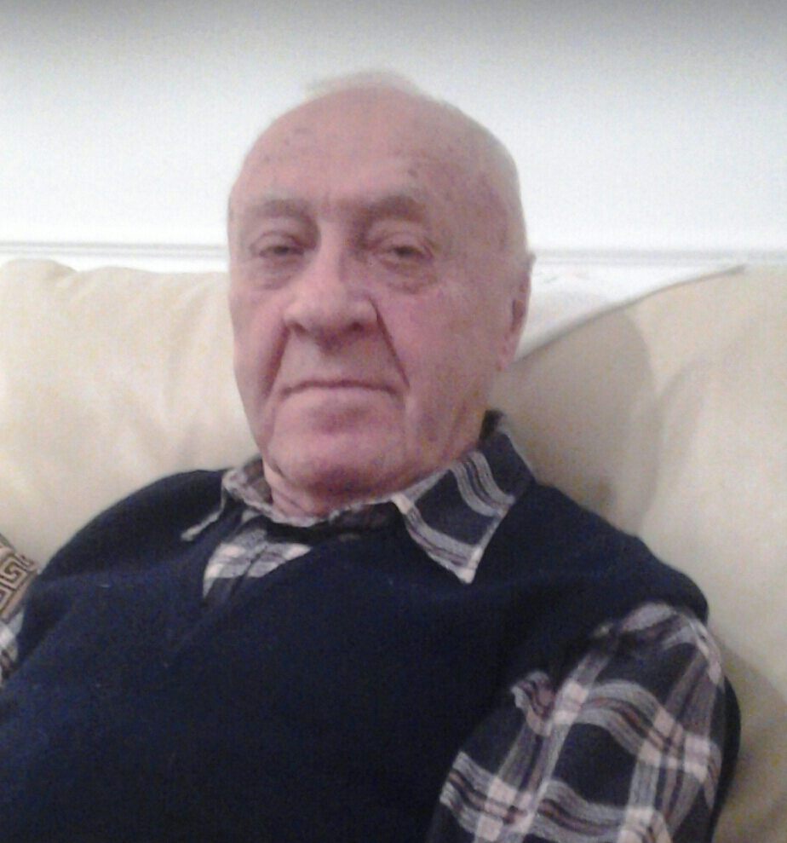
Elbúcsúzunk dr. Hajma Lajos /1927. 05. 07. Flóra Julianna/ ny. ezredes úrtól aki életének 90. évében hunyt el.
Orgoványon töltött tanulóéveit követően. 21 éves korában kezdte a katonai hívatást és a szolgálatot 1948. március. 10.-én. A kiképzés és felkészítés nehézségeit végezte egy közel sem könnyű időszakban. 6 hónapos alap és katonai kiképzés után 1948. 10. 20-tól a Honvéd Kossuth Akadémia hallgatója lett, ahol 1949. 03. 17-én alhadnagyi rendfokozatot kapott és hivatásos állományba került. Pár éves váltásokkal következtek a helyőrségek (Tolna, Várpalota, Kaposvár, Budapest)
A Honvéd Akadémia összfegyvernemi szakát, majd hadműveleti tanfolyamát is elvégezte. 1956. 09. 08-tól az MNVK 2. Csoportfőnökségen szolgált. Ilyen szinten és szolgálatnál szolgálni csak a legjobbaknak volt módjuk akkor is. A katona szakértelem átfogó ismerete nélkül az értékelő,elemző, kidolgozói feladatokban nem tudott volna magának perspektívát teremteni és a 2. Csoportfőnökségen osztályvezetői szintig eljutni. Átfogóan koalíciós és NATO szövetségi szinten kellett az összefüggéseket vizsgálnia és az eredményeket a zárt (titkosszolgálati) jelleg mellett differenciáltan megjelentetni.
1972-ben a hadtudományok kandidátusa tudományos fokozatot szerzett. Nyelvi felkészítését bővítve és következő életszakaszára készülve a diplomáciai szolgálatra készült fel az Egyesült Királyságba, Londonba lett akredítálva. 1972-76 között volt ott katonai attasé helyettes, majd 1980-tól 1985-ig Pekingben katonai és légügyi attasé. 1989. március 1-től a HVK nemzetközi munkacsoport vezetője és egyben ezredessé nevezték ki.
1962-től magas szintű tudományos tevékenységet végzett, így lett a Honvédelem rovatvezetője később, a Hadtudomány című folyóirat szerkesztő bizottságának tagja, az idegen hadseregek rovatának vezetője. A Kossuth kiadónál önálló kötetei jelentek meg, a legjelentősebb a „Stratégiai célok, katonai doktrínák” című könyv.
1990-től a Magyar Hadtudományi Társaság (MHTT) alapító tagja volt. Több ciklusban a felügyelő bizottság tagja, sőt a társaság elnökhelyettese is volt. Egy időben vezette a Kiss Károly Hadtudományi Klubot is. Három évtizedes tudományos tevékenységének tárgya a nyugati hadikultúra, biztonságpolitika, katonai stratégia, katonai doktrína, nyugati integráció. Több pályázaton is eredményesen szerepelt.
Tanított is, korábban az Akadémián, a doktori iskola tanáraként részt vett a ZMKA katonadiplomáciai szakán tanulók képzésében /tankönyveket, tansegédleteket, történeti irományokat, könyveket jelentetett meg/. Mindezekért elnyerte a Hadtudományi Társaság két legmagasabb elismerését, a Tanárky Sándor-díjat és az Életmű-díjat.
Az MHTT elnöksége koszorúval és több tagjának részvételével búcsúzott. Dr. Hajma Lajos ny. ezredestől. Alapító tagunk emlékét megőrízzük.

